MR PORTER PARTNERS MIT ZENITH UND BAMFORD WATCH ABTEILUNG FÜR EINEN LIMITIERTEN ZEITPUNKT NACH DEM START IM NOVEMBER

OKTOBER 2018 (GLOBAL) - MR PORTER, der preisgekrönte Online-Spezialist für Herrenmode, freut sich bekannt zu geben, dass man mit dem Schweizer Uhrenhersteller Zenith und dem britischen Uhrenveredler Bamford Watch Department eine besondere Uhr als limitierte Edition von 25 Exemplaren kreiert hat, die ab dem 15. November 2018 erhältlich sein wird.

George Bamford und sein Team arbeiteten gemeinsam mit Zenith an der Gestaltung dieser Uhr, die dann vollständig in der Manufaktur von Zenith produziert wurde. Die Teilhabe an einem solchen Projekt und Produkt ist für alle drei Partner ein Novum.

Auf Grundlage der Zenith Heritage 146 greift die Uhr auf einige der historischen Designelemente der Marke zurück. Zu diesen subtilen Elementen gehören die Tachymeterskala, die von einem El Primero von 1971 inspiriert wurde, ein roter Sekundenzeiger, ästhetische Anleihen an ein Vintage-Chronographen-Gehäuse und ein zentrisches Zifferblatt, das an die alten Zenith-Zeitmesser erinnert.

Das einzigartige Zifferblatt in "Solar Blue" wird von einem 38 mm großen Edelstahlgehäuse umrahmt, das mit einem marineblauen Alcantara-Armband mit weißen Nähten, die perfekt zum Weiß der Indicés passen, sicher am Arm gehalten wird. Zenith, Bamford Watch Department und MR PORTER haben all diese verschiedenen Merkmale miteinander kombiniert und so eine Uhr geschaffen, die sowohl vertraut als auch modern und neu wirkt.

Jede dieser limitierten Uhren verfügt über einen speziellen transparenten Gehäuseboden, der graviert und individuell von eins bis 25 nummeriert ist.

"Dies ist ein Novum für MR PORTER, in Zusammenarbeit mit Zenith und der Bamford Watch Department, und wir sind begeistert von dem Ergebnis. Zeniths Herangehensweise an die moderne Uhrmacherkunst hat im Zusammenspiel mit George Bamfords Gespür für zeitgenössische Individualisierung einen einzigartigen Zeitmesser geschaffen, den unsere Kunden und Leser sicher lieben und schätzen werden. Durch das Eintauchen in das Archiv von Zenith für technische Referenzen zeigt diese Zusammenarbeit echte Originalität und Einzigartigkeit - was diese Uhr sicherlich für Jahre zu etwas Besonderem machen wird. "
Toby Bateman, Managing Direktor, MR PORTER

"Die Kooperation, die wir im vergangenen Jahr mit dem Custom-Spezialisten Bamford Watch Department (BWD) eingegangen sind, hat bereits die vielfältigen kreativen Möglichkeiten einer solchen Zusammenarbeit bestätigt, und wir produzieren jetzt zum ersten Mal ein BWD-Design komplett im eigenen Haus. Im Jahr 2015 wurde Zenith auch die erste Schweizer Uhrenmarke auf MR PORTER.COM. Das Ergebnis dieser Kooperation der drei Marken dürfte stilvollen Männern auf der ganzen Weltgut ankommen. "
Julien Tornare, CEO, Zenith

"Seit ich im Juni letzten Jahres der offizielle Customizer für Zenith wurde, habe ich dieses Projekt mit MR PORTER im Hinterkopf. Ich bin hoch erfreut dass es nun Früchte trägt und wie immer war es eine Freude, mit beiden Marken an dem Projekt zu arbeiten. Das Team von Zenith hat mir eindrucksvoll gezeigt, wie das wunderschöne Blau auf diesem einzigartigen Zifferblatt zum Leben erweckt wurde und die Art und Weise, wie das Design mit der Vergangenheit verbunden ist macht die Uhr zu etwas ganz Besonderem. "
George Bamford, Gründer Bamford Watch Department

Preise
€7,100 EUR / £6,100 GBP / $7,500 USD

Kunden können sich hier registrieren und bei Interesse direkt an MR PORTER wenden

Für weitere Informationen, kontaktieren sie bitte:
Mark Blundell | mark.blundell@mrporter.com | +44 (0)20 3471 5491

Über MR PORTER
Seit seiner Markteinführung im Februar 2011 hat sich MR PORTER als preisgekröntes, weltweite Einzelhandelsplattform für Herrenmode etabliert, und begeistert seine Kunden mit einem beispiellosen Produktangebot der weltbesten Herren- und Lifestylemarken, einschließlich der eigenen Labels Mr. P. und Kingsman. MR PORTER veröffentlicht in seinem wöchentlichen digitalen Magazin sowie in dem zweimonatlich erscheinenden Journal “The MR PORTER Post” und in seinem digitalen News Channel “The Daily. MR PORTER” spannende und interessante Inhalte und bietet einen weltweiten Expressversand in mehr als 170 Länder, einschließlich der Lieferung nach New York und London am selben Tag. MR PORTER bietet ein bequemes Einkaufserlebnis über Mobilgeräte, Tablets und Desktops mit einfacher Rückgabe, mehrsprachiger Kundenbetreuung und persönlichen Einkauf-Teams, die rund um die Uhr an 365 Tagen im Jahr für die Kunden erreichbar sind.
mrporter.com / Instagram: @mrporterlive / Facebook: mrporterlive / Wechat: MRPORTERLIVE

Über Zenith
Seit 1865 ist Zenith von Authentizität, Mut und Leidenschaft geleitet, um die Grenzen in puncto Exzellenz, Präzision und Innovation ständig in neue Sphären zu verschieben. Bald nach seiner Gründung in Le Locle durch den visionären Uhrmacher Georges Favre-Jacot erlangte Zenith weltweite Anerkennung für die Präzision seiner Chronometer, mit denen die Marke 2.333 Chronometrie-Preise in etwas mehr als einem Jahrhundert gewinnen konnte: bis heute ein absoluter und ungebrochener Rekord. Berühmt für sein legendäres El Primero Kaliber von 1969, das Kurzzeitmessungen auf die 1/10 Sekunde genau ermöglicht, hat die Manufaktur seit dem über 600 Uhrwerke und Varianten entwickelt. Heute bietet Zenith vollkommen neue und faszinierende Perspektiven in der Zeitmessung, einschließlich der Möglichkeit der Messung der 1/100 Sekunde mit der Defy El Primero 21; und eine völlig neue Dimension mechanischer Präzision mit der genauesten mechanischen Uhr der Welt, der revolutionären Defy Lab. Stets angetrieben durch die Verbindung von dynamischen, avantgardistischen Denken mit der eigenen, stolzen Tradition schreibt Zenith beständig seine eigene Zukunft ... und die Zukunft der Schweizer Uhrmacherkunst.
zenith-watches.com

Über Bamford Watch Department
Als weltweit erstes Unternehmen das maßgeschneiderte Sportuhren aus Stahl anbietet, hat sich BWD in der Welt der Uhrmacherei einen Namen als hochinnovative, inspirierende Marke gemacht, die für Originalität und Flair steht und die in den letzten 14 Jahren als echte Instanz in der Individualisierung von Luxusuhren Anerkennung gewonnen hat. BWD war die erste britische Customization-Marke, die offiziell von einem Schweizer Uhrmacher anerkannt worden ist. Die Mischung aus Präzision, einzigartigen Individualisierungstechniken und beneidenswerter Historie führt dazu, dass die kreativen Möglichkeiten dieses Unternehmens praktisch grenzenlos sind. Mit einem Modus Operandi, der den Kunden in den Mittelpunkt stellt ist BWD stolz, einen umfangreichen Katalog von In-House-Designs und speziellen Serienuhren sowie individuelle Kundenanpassungen anbieten zu können. Ziel ist es, dass Kunden zu ihrem perfekten individuellen Zeitmesser kommen.
bamfordwatchdepartment.com

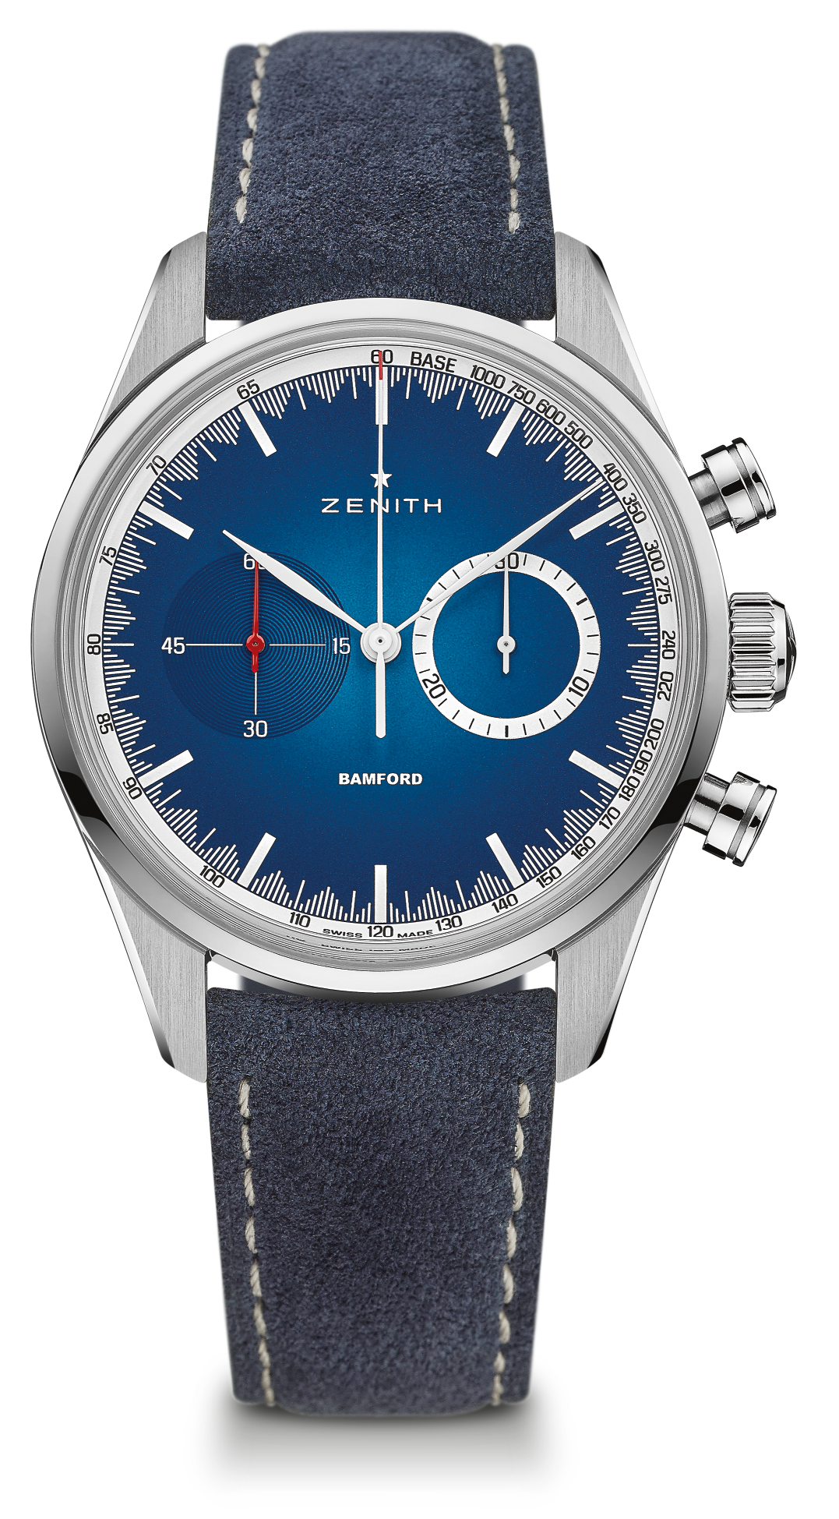
CHRONOMASTER EL PRIMERO – 38 MM - MR. PORTER
LIMITED EDITION VON 25 UHREN
TECHNISCHE DETAILS

Referenz: 03.2152.4069/57.C814

KEY POINTS
El Primero Schaltrad-Chronograph mit automatischem Aufzug
Spezielle Partnerschaft mit Mr. Porter und Bamford Watch Department
Exklusiv erhältlich bei Mr. Porter
Limitierte Edition von 25 Uhren

UHRWERK
Uhrwerk: El Primero 4069, Automatik
Kaliber: 13 ¼ ‘’’ (Durchmesser: 30 mm)
Höhe des Uhrwerks: 6.6 mm
Einzelteile: 254
Lagersteine: 35
Frequenz: 36,000 A/h (5 Hz)
Gangreserve: min. 50 Stunden
Finish: Automatik-Schwungmasse mit “Côtes de Genève” Schliff

FUNKTIONEN
Stunden und Minuten aus dem Zentrum
Kleine Sekunde bei 9 Uhr
Chronograph:
- Stopp-minutenzeiger aus dem Zentrum
- 30-Minuten Zähler bei 3 Uhr
Tachymeterskala

GEHÄUSE, ZIFFERBLATT & ZEIGER
Durchmesser: 38 mm
Zifferblattöffnung: 33.1 mm
Höhe: 12.45 mm
Uhrglas: Gewölbtes und beidseitig entspiegeltes Safirglas
Gehäuseboden: Spezieller transparenter und gravierter Boden
Material: Edelstahl
Wasserfestigkeit: 10 ATM
Zifferblatt: Solar blue
Stundenindicés: gedruckt
Zeiger: Spezielle weiße und rote Zeiger

BÄNDER & SCHLIEßE
Armband: Blaues Alcantara Band
Schließe: Dornschließe aus Edelstahl

